NIEUWSBRIEF
Nieuwsbrief nr.16 – 8/12/2018

“Het intensiveren en manifesteren van jouw persoonlijke relatie met het Licht”

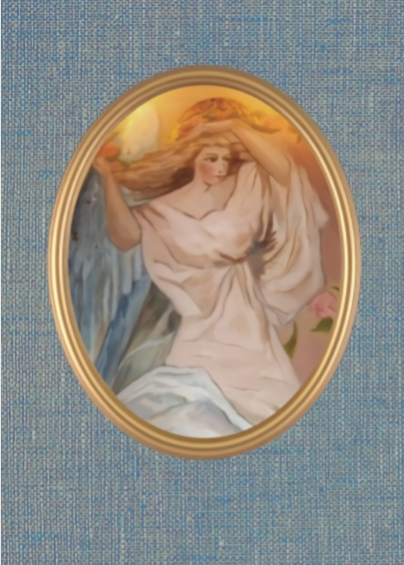

“De weg tot nieuw bewustzijn noemen wij ook de weg van het ontwaken; dat is het doorzien van de nacht, van het ik.

Wie uit de nacht ontwaakt, is in Licht.

In hem is het Licht”.

De stem van het rozenhart

Workshop

“Het intensiveren en manifesteren van jouw persoonlijke relatie met het Licht”

Woensdagochtend 30- 1-2019 van 9.30 tot 12.00 uur

- Tijdens de workshop worden er diverse mogelijkheden aangereikt om onze verbinding met “het Licht” te intensiveren.
De winter periode van het jaar kunnen we met name inzetten om de connectie met onszelf en de wereld om ons heen te verdiepen. Wij gaan tijdens de workshop onze voorgenomen intenties op een spirituele manier extra bekrachtigen en neerzetten.
Er worden diverse mogelijkheden aangereikt, waar je hierna zelf mee aan de slag kunt gaan.

De diverse invalshoeken zullen zijn:
- Het afstemmen op de Engelen van het Licht met in het bijzonder Aartsengel Uriël.
- Hoe kan je een speciale Lichtplek in je huis creëren, zoals bv een huisaltaar? Het toepassen van je eigen dagelijkse rituelen geeft meer structuur en houvast in je eigen leven en zorgt er tegelijkertijd voor dat je met dankbaarheid, zingeving en persoonlijke verdieping bezig bent. Zo kunnen bv vreugde, verdriet, wensen en andere belangrijke aandachtspunten vanuit een meer intens beleven worden neergezet. Uiteindelijk heeft dit een helende uitwerking op jezelf en je leefomgeving.
- Bewustwording en transformatie.
Het inzetten van het element Vuur in de vorm van bv kaarsen om positiviteit, passie en levenskracht te activeren. We gaan goed kijken welke energie je wilt neerzetten om oude patronen te transformeren en om een nieuwe stroom op gang te brengen.
- Werken met de kaars, zoals bv het ontvangen van boodschappen via het element Vuur d.m.v. roetlezen.
- Een Engelenlichtcirkel maken, indien gewenst kunnen foto’s worden meegebracht van personen (wel met instemming) en/of overledenen, die we extra in het Licht gaan zetten.

Zelf meenemen:

Een kaars om te branden, hierbij letten op een zelfgekozen kleur en een goede onderzetter/houder.

De workshop wordt op woensdagochtend 30-1- 2019 van 9.30 – 12.00 uur aan huis gegeven.
Adres: Reijgershof 51
Ouderkerk a/d Amstel
De kosten bedragen € 20 per persoon. Een werkmap, koffie en thee zijn inbegrepen. Je kunt je opgeven voor deze workshop per mail: aedskevansteenbergen@hotmail.com

Healing

&
Consulten

- Privé consulten ter ondersteuning bij jouw spirituele ontwikkeling. Er zijn diverse mogelijkheden, zoals bv een persoonlijke reading, kaartlegging en hypnotherapie.
Indien wenselijk is er de mogelijkheid voor een meer intensieve begeleiding.

&

Cursussen

- Intuïtieve ontwikkeling

- Intuïtief schilderen op de woensdagochtend 1x per maand.
Een persoonlijke begeleiding/reading aansluitend op jouw ontwikkeling staat hierin centraal.
De kosten per les zijn € 20 per persoon. Koffie en thee zijn inbegrepen.

Intuïtief Schilderen 2018 Groep 1 – (Vol).
Intuïtief Schilderen 2018 Groep 2 – (nog 2 plaatsen).

- Werken met Engelen
&

Workshop

“Het intensiveren en manifesteren van jouw persoonlijke relatie met het Licht”

Woensdagochtend 30 januari 2019 van 9.30 – 12.00 uur.
De kosten bedragen € 20 per persoon. Een werkmap, koffie en thee zijn inbegrepen. Je kunt je opgeven voor deze workshop per mail: aedskevansteenbergen@hotmail.com
Warm aanbevolen

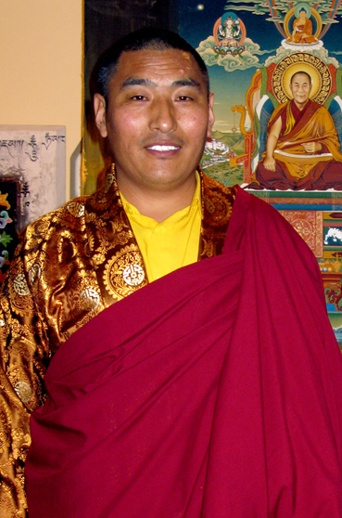

TULKU SONAM CHOEDUP RINPOCHE / SHAGRASCHOOL

Wij zijn verheugd dat Tulku Sonam Choedup Rinpoche in de maand maart 2019 weer naar Nederland komt. Mede door het geven van vele en diverse prachtige bijeenkomsten is hij inmiddels bij velen een goede bekende geworden.
Het is een unieke kans om kennis te maken met de oudste Tibetaanse tradities. Juist nu in onze hedendaagse samenleving, blijkt deze filosofie en leefwijze een bron van waardevolle informatie te bevatten en antwoorden te kunnen geven op vele belangrijke levensvragen.
Wanneer je belangstelling hebt om een bijeenkomst te organiseren of voor een inzegening van een (werk)ruimte of huis, dan kan je hier alvast een aanvraag voor indienen. Ook privé consulten kunnen op afspraak worden gemaakt.
De opbrengsten komen ten goede aan de levensmissie van Tulku Sonam; het geven van onderwijs aan de nomadenkinderen uit zijn geboortestreek in Tibet.

Programma

- Voor meer informatie hierover, zie: TULKU SONAM CHOEDUP RINPOCHE / SHAGRASCHOOL

Warm aanbevolen

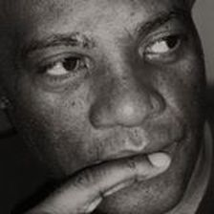

JANSENIUS T. LANGE JR. / SELF DEVELOPMENT WISDOM INSTITUTE

“Any Mind can reinvent itself successfully. Why…? Because that is also one of its energy ability nature. The desire to do so effectively, relies on the personal responsibility of a person to choose the way of the renewal of the mind universal wisdom and education…”

“The Renewal of the Mind Education”
“Renewal of the Mind is an educational solution designed specifically to guide and guard the mind, throughout its journey of reinventing its own self…”
Physically surviving a bad experience, does not means that the mind is done with the nightmare. What this really mean is this; now is the urgent time for the person who went through the experiences, to begin the process of freeing his or her mind from harmful knowledge. WHY…? So it does not continue repeating the symptom over and over again, by error… Unfortunately, this has been the case for too many individuals, because they are not yet educated to the only wisdom that is known to do just that for them – And until then, they will continue being hurt, at each time their Minds revisit the misfortune…

“When the mind continues to reviewing hurtful moments, it is also bullying itself as well – and this has been the cause for almost all addictions, the process that gets started”.
Hurt produces Pain. The person who is experiencing pain, is vulnerable to do and consume anything that can ease the suffering. Prescribed Pain Killers, Alcohol, Sex, Food or street drugs. To add this is: the mind which is being bullied, will bully other fellow human beings, as well, period. – Not because a person is mean spirited, but because they are in great pain. Did you know that, most individuals whose minds are bullying them, are not even aware of that fact…?

I create, cultivate and teach “The Renewal of the Mind Universal Wisdom and Education” to bring about that solutions to most human sufferance’s. Minds do not aged, because of its Energy Status. The conditions of the mind does and can happen to humans of all ages. Because these are universal wisdom and education, teenagers should attend the classes as well.

WWW.WISEMINDDEVOLEPMENT: Jansenius T. Lange Jr.

TIP
SPECIALE SERVICE OP 24, 25 EN 31 DECEMBER 2018
Vanuit Verbondenheid

Op 25, 26 en 31 december 2018 bent u van harte welkom om mij ‘s ochtends tussen 09.00 en 11.00 te bellen voor een gratis kort telefonisch consult.

Tel.: (+31)06-33819247

Voor meer informatie, zie: Spirituele en Creatieve Therapie: www.aedskevansteenbergen.nl

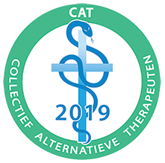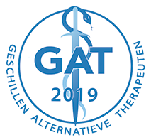

Als erkend Therapeute aangesloten bij het CAT – Collectief Alternatieve Therapeuten en voldoe aan de Wet Kwaliteit, Klachten en geschillen Zorg (WKKGZ).

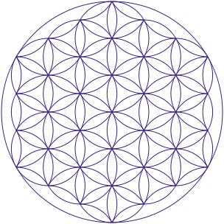

“Be The Change You wish To See In The World”, Ghandi
In Licht en Liefde, Ædske van Steenbergen

